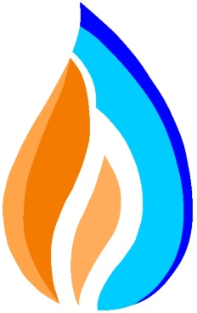
РЕСПУБЛИКА БАШКОРТОСТАН
УФИМСКИЙ РАЙОН
ОБЩЕСТВО С ОГРАНИЧЕННОЙ ОТВЕТСТВЕННОСТЬЮ
ЖКХ «ШЕМЯК»

450511, село Михайловка
ул. Ленина, 46
Тел: (347) 270-16-14
Факс: (347) 270-15-20
2717475@mail.ru
БАШҠОРТОСТАНРЕСПУБЛИКАҺЫ
ӨФӨ РАЙОНЫ
«ШЕМӘК» ТКХ
ЯУАПЛЫЛЫГЫ СИКЛӘНГӘН ЙӘМҒИӘТЕ

450511, Михайловка ҡасабаһы,
Ленин урамы, 46
Тел: (347) 270-16-14
Факс: (347) 270-15-20
2717475@mail.ru

Ресурсыдлясозидания

Телефонограмма 27.10.2020г.
ООО ЖКХ «ШЕМЯК» сообщает, что 29 октября в с 9:00 до завершения работ будет отключение водоснабжения в Булгаково и в Камышлах, для замены изношенного водовода снабжающее водой микр. Новобулгаково.

Исп. Саяхов Д.З.
Тел.: 270-16-14

